МИНОБРНАУКИ РОССИИ
Санкт-Петербургский государственный
электротехнический университет
«ЛЭТИ» им. В.И. Ульянова (Ленина)
Кафедра Информационных систем

Курсовая РАБОТА
по дисциплине «Управление данными»
Тема: Проектирование базы данных для деканата

Студент гр. 1374 |  | Дюков Н.В.
Преподаватель |  | Татарникова Т.М.

Санкт-Петербург
2023
ЗАДАНИЕ
на курсовую работу

Студент Дюков Н. В.
Группа 1374
Тема работы: Проектирование базы данных

Исходные данные:
Спроектировать базу данных, построить программу, обеспечивающую взаимодействие с ней в режиме диалога для деканата.

Содержание пояснительной записки:
Требуемые разделы: «Введение», «Анализ предметной области», «Обоснование модели данных», «Обоснование выбора СУБД», «Описание функций групп пользователей», «Описание функций управления данными», «Организация защиты БД», «Заключение», «Руководство пользователя БД», «Листинг программного кода».
Предполагаемый объем пояснительной записки:
Не менее 15 страниц.
Дата выдачи задания: 04.09.2023
Дата сдачи реферата: 26.12.2023
Дата защиты реферата: 26.12.2023
Студент |  | Дюков Н.В.
Преподаватель |  | Татарникова Т.М.

Аннотация
В рамках данного курсового проекта будет реализована база данных и программа для взаимодействия с базой данных в режиме диалога для деканата. База данных будет содержать информацию о студентах, учебном плане и журнале успеваемости студентов. По итогу курсовой работы будет разработан пакет, состоящий из процедур и функций, которые обеспечат возможности подсчета количества студентов по форме обучения, получения информации о количестве часов и форме отчетности для дисциплины, добавления и изменения информации о студентах, учебных планах и журнале успеваемости, а также выдачи справки об успеваемости каждого студента.

Summary

As part of this course project, a database and a program for interacting with the database in dialogue mode will be implemented for the dean's office. The database will contain information about students, curriculum and student progress log. As a result of the course work, a package will be developed consisting of procedures and functions that will provide the ability to count the number of students by form of study, obtain information about the number of hours and the reporting form for the discipline, add and change information about students, curricula and the progress log, as well as issuing a certificate of progress for each student.
содержание

 | Введение | 5
1. | Системный анализ предметной области | 6-8
1.1. | Выбор подхода к проектированию БД | 6
1.2. | Описание информационных объектов предметной области | 6-7
1.3. | Формулировка конкретных задач, решаемых БД | 7
1.4. | Описание групп пользователей | 8
2. | Обоснование модели данных | 9
3. | Обоснование выбора СУБД | 10
4. | Описание функций групп пользователей | 10
5. | Описание функций управления БД | 11-12
5.1. | Хранений данных | 11
5.2. | Манипулирование данными | 12
5.3. | Предоставление данных | 12
6. | Организация защиты БД | 13-14
6.1. | Ограничение целостности | 13
6.2. | Средства физической защиты | 13-14
 | Заключение | 15
 | Список использованных источников | 16
 | Приложение А. Руководство пользователя | 17-19
 | Приложение Б. Листинг программного кода | 20-24

введение

В данной работе будет разработана система для деканата, предоставляющая возможность управления данными о контингенте студентов, учебном плане и журнале успеваемости.
Для этого будет создана база данных, содержащая информацию о студентах (фамилия, имя, отчество, год поступления, форма обучения, номер или название группы), учебном плане (название специальности, дисциплина, семестр, количество часов, форма отчетности) и журнале успеваемости (год/семестр, студент, дисциплина, оценка).
Для обеспечения взаимодействия с базой данных будет разработан пакет, состоящий из процедур и функций. В рамках этого пакета пользователь сможет выполнить следующие действия:
- Получить количество студентов для указанной формы обучения.
- Получить количество часов и формы отчетности для указанной дисциплины.
- Добавить и изменить информацию о студентах, учебном плане и журнале успеваемости. При этом предусмотрены курсоры, срабатывающие на исключительные ситуации, чтобы обработать возможные ошибки.
- Добавить и изменить информацию в журнале успеваемости.
- Выдать справку об успеваемости каждого студента.
В ходе работы будут выполнены все этапы проектирования базы данных: системный анализ, инфологическое и логическое проектирование, а также физическое проектирование для оптимальной работы приложения.
В результате будет создана база данных и клиентское приложение, которое позволит деканату управлять информацией о студентах, учебном плане и журнале успеваемости.
1. СИСТЕМНЫЙ АНАЛИЗ ПРЕДМЕТНОЙ ОБЛАСТИ

  - Выбор подхода к проектированию БД
На самом первом этапе проектирования БД необходимо определить, каким руководствоваться подходом при выборе состава и структуры предметной области. Существует два основных подхода: функциональный и предметный.
На практике чаще всего реализуется некоторый компромиссный вариант, однако, так как функции некоторой группы лиц и комплексов решаемых задач уже оговорены в задании к курсовой работе, возьмем за основу функциональный подход.

  - Описание информационных объектов предметной области
В рамках данной задачи можно выделить 3 объекта: студенты, учебный план, журнал успеваемости.
ОБЪЕКТ | ХРАНИМАЯ ИНФОРМАЦИЯ | ОГРАНИЧЕНИЯ
Студент | Id студента (целое число)  Фамилия (текстовое поле)  Имя (текстовое поле)  Отчество (текстовое поле)  Год поступления (целое число)  Форма обучения (Текстовое поле)  Группа (текстовое поле) | Первичны ключ  Не может быть пустым  Не может быть пустым  Необязательно  От 2000 до настоящего года  Допустимые значения: дневная/вечерняя/заочная  Не может быть пустым
Учебный план | Id плана (целое число)  Специальность (текстовое поле)  Название дисциплины (текстовое поле)  Семестр (целое число)  Количество часов (целое число)  Форма отчетности (текстовое поле) | Первичный ключ  Не может быть пустым  Не может быть пустым  От 1 до 12  От 1 до 144  Допустимые значения: экзамен/зачет
Журнал успеваемости | Id журнала (целое число)  Год/семестр (текстовое поле)  Id студента (внешний ключ)  Дисциплины (текстовое поле)  Оценка (целое число) | Первичный ключ  Не может быть пустым  Субъектный ключ  Не может быть пустым  От 2 до 5

  - Формулировка конкретных задач, решаемых БД
Сформулируем основные задачи, решаемые БД:
- Найти количество студентов определенной формы обучения.
- Получить количество часов и форму отчетности по указанной дисциплине.
- Добавить и изменить информацию о студентах, учебных планах и журнале успеваемости.
- Получить справку об успеваемости определенного студента.

  - Описание групп пользователей
В качестве пользователей были выбраны преподаватель, студент и деканат, который будет иметь полный доступ к базе данных.

- Обоснование модели данных
Для задачи деканата, модель данных должна быть реляционной. В реляционной модели данных информация о студентах, учебном плане и журнале успеваемости представляется в виде таблиц, где каждая таблица представляет собой отдельную сущность, а связи между этими сущностями моделируются ключами. В данном случае, у нас есть несколько основных сущностей: студенты, учебный план и журнал успеваемости. Отношение между ними может быть представлено следующим образом:

1. Таблица "студенты" содержит данные о контингенте студентов, такие как фамилия, имя, отчество, год поступления, форма обучения и группа. Первичным ключом будет служить уникальный идентификатор студента, например, id.

2. Таблица "учебный план" содержит данные о дисциплинах, отведенных часах, форме отчетности и названии специальности. Каждая дисциплина будет иметь уникальный идентификатор. Также таблица будет иметь связь с таблицей "студенты" через идентификатор специальности.

3. Таблица "журнал успеваемости" содержит данные о годе/семестре, студенте, дисциплине и оценке. Она также будет связана с таблицами "студенты" и "учебный план" через идентификаторы студента и дисциплины соответственно.

Реляционная модель данных позволяет эффективно организовывать данные, устанавливать связи между ними и выполнять сложные запросы для получения нужной информации. Также она обеспечивает надежность и целостность данных с помощью наложения ограничений и правил целостности.
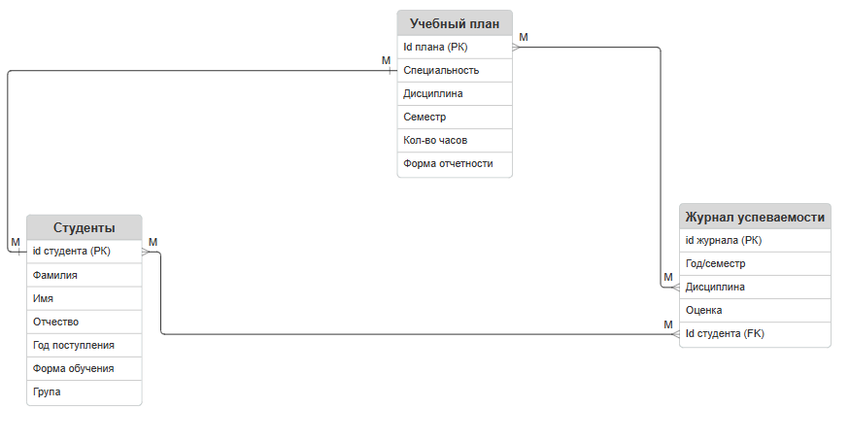

- ОБОСНОВАНИЕ ВЫБОРА СУБД
Для данной работы была выбрана СУБД PostgreSQL.Для создания реляционной БД она хорошо подходит, так как предлагает достаточный набор инструментов. Кроме этого, она быстро работает.

- ОПИСАНИЕ ФУНКЦИЙ ГРУПП ПОЛЬЗОВАТЕЛЕЙ

Объект | Деканат | Преподаватель | Студент
Отчет по кол-ву студентов определенной формы | S I U D
Отчет по дисциплине | S I U D | S
Информация о студентах, учебных планах и журнале успеваемости | S I U D | S | S
Справка об успеваемости студента | S I U D |  | S
- S — чтение данных;
- I — добавление данных;
- U — модификация данных;
- D — удаление данных.

- ОПИСАНИЕ ФУНКЦИЙ УПРАВЛЕНИЯ БД

  - Хранение данных
Создадим таблица “Students”(Студенты) для хранения данных о студентах (его уникальном коде, ФИО, год поступления, форма учебы и группа)
Пример:
-- Добавление информации о новом студенте
INSERT INTO STUDENTS (LAST_NAME, FIRST_NAME, PATRONYMIC, ADMISSION_YEAR, STUDY_FORM, GROUP_NUMBER)
VALUES ('Иванов', 'Иван', 'Иванович', 2021, 'Очная', 'Группа 1');

Создадим таблица “Curriculm”(Учебный_план) для хранения данных об учебном плане, в которой будем хранить информацию о специальности, дисциплине и выделенное на него количество часов и форму отчетности

Пример:
-- Добавление информации о новой дисциплине
INSERT INTO CURRICULUM (SPECIALTY_NAME, DISCIPLINE_NAME, SEMESTER, HOURS, REPORT_FORM)
VALUES ('Специальность', 'Дисциплина', 1, 60, 'Зачет');

Таблица “Grades”(журнал_успеваемости) для хранения данных о журнале успеваемости (год/семестр, id студента, дисциплина и оценка)
Пример:
-- Добавление оценки студенту по определенной дисциплине
INSERT INTO GRADES (YEAR, SEMESTER, STUDENT_ID, DISCIPLINE_ID, GRADE)
VALUES (2021, 1, 1, 1, 5);

  - Манипуляция данными
-- Изменение формы обучения у студента
UPDATE STUDENTS SET STUDY_FORM = 'Заочная форма' WHERE ID = 1;

-- Изменение часов и формы отчетности для дисциплины
UPDATE CURRICULUM SET HOURS = 90, REPORT_FORM = 'Экзамен' WHERE ID = 1;

-- Изменение оценки у студента по определенной дисциплине
UPDATE GRADES SET GRADE = 4 WHERE YEAR = 2021 AND SEMESTER = 1 AND STUDENT_ID = 1 AND DISCIPLINE_ID = 1;
  - Предоставление данных
Примеры предоставления информации
-- Получение списка всех студентов
SELECT * FROM STUDENTS;

-- Получение списка всех дисциплин
SELECT * FROM CURRICULUM;

-- Получение оценок студента по всем дисциплинам
SELECT * FROM GRADES WHERE STUDENT_ID = 1;

- ОРГАНИЗАЦИЯ ЗАЩИТЫ БД
  - Ограничение целостности
Ограничения целостности можно добавить в таблицы с помощью FOREIGN KEY. В данной базе данных уже присутствуют ограничения связей между таблицами STUDENTS и CURRICULUM, а также между таблицами GRADES и STUDENTS, CURRICULUM.
Вот примеры ограничений целостности для таблиц:
-- Ограничение для связи между таблицами STUDENTS и CURRICULUM
ALTER TABLE STUDENTS ADD CONSTRAINT FK_CURRICULUM FOREIGN KEY (GROUP_NUMBER) REFERENCES CURRICULUM (GROUP_NUMBER);
-- Ограничение для связи между таблицами GRADES и STUDENTS
ALTER TABLE GRADES ADD CONSTRAINT FK_STUDENTS FOREIGN KEY (STUDENT_ID) REFERENCES STUDENTS (ID);
-- Ограничение для связи между таблицами GRADES и CURRICULUM
ALTER TABLE GRADES ADD CONSTRAINT FK_CURRICULUM FOREIGN KEY (DISCIPLINE_ID) REFERENCES CURRICULUM (ID);

Эти ограничения гарантируют, что значения в столбцах, связанных с другими таблицами, будут соответствовать значениям уже существующих записей в соответствующих таблицах.
Кроме этого, для сохранения целостности и правильном добавлении данных предусмотрены проверки. В
таблицах, где предусмотрены внешние ключи, пользователю предоставляется выбор только существующих данных.

  - Средства физической защиты
Для обеспечения физической защиты рекомендуется проводить периодическое резервное копирование.
Полное резервное копирование стоит проводить раз в неделю, для того чтобы не потерять данные о прибывших материалах.
Частичное копирование стоит проводить раз в день, для актуализации информации о изменениях по студентам, дисциплина и оценкам студентов.

заключение

В рамках данной работа были освоены и изучены фундаментальные принципы разработки баз данных. В дальнейшем была разработана своя собственная база данных, используя систему управления базами данных PostgreSQL, которая специализируется на работе с реляционной моделью данных. В результате успешной реализации проекта была создана масштабируемая база данных, предназначенная для эффективного хранения и организации необходимой информации, полезной для деканата.
список использованных источников

  - SQL в примерах и задачах; Учеб. пособие / И.Ф. Астахова, А.П.
Толстобров,В.М. Мельников.— Мн.: Новое знание, 2002. — 176 с.
  - Ризаев И.С., Яхина З.Т. Базы данных: Учебное пособие. Казань.:
Изд-во Казан. гос. техн. ун-та. 2008. 240 с.
  - PostgreSQL. Основы языка SQL Е. П. Моргунов Издательство: «БХВ-Петербург», 2018. 337с.
  - Базы данных: учебник для вузов / Б. Я. Советов, В. В. Цехановский, В. Д. Чертовской. - 3-е изд., пер. и доп. - Электрон. дан.col. - Москва : Юрайт, 2023. - 420 с.

приложение А
руководство пользователя
Чтобы получить доступ к содержимому базы данных, необходимо войти в базу данных как студент, преподаватель или деканат. В третьем списке доступны все операции, включая создание и изменение ролей пользователей.
Для начала необходимо создать роли пользователей. В данной базе данных присутствуют три роли: деканат, преподаватели и студенты. Для создания роли деканата необходимо выполнить следующую команду:
create role dekanat login password 'your_password';
после создания роли необходимо предоставить необходимые разрешения на таблицы в схеме public. Для этого используется команда grant, которая предоставляет разрешения на выборку, вставку, обновление и удаление данных на всех таблицах в схеме public.
Пример команды для предоставления разрешений роли деканат на все таблицы в схеме public:
grant select, insert, update, delete on all tables in schema public to dekanat;
аналогично необходимо создать и предоставить разрешения для ролей преподавателей и студентов.

С помощью CREATE OR REPLACE FUNCTION add_student() мы можем добавить студентов в БД.
Результат:
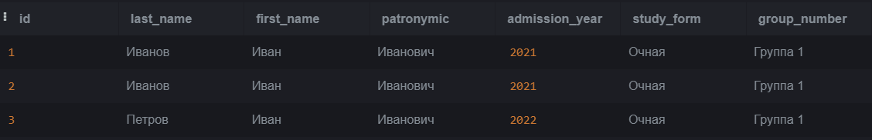

Добавление информации о новой дисциплине можно реализовать с помощью CREATE OR REPLACE FUNCTION add_discipline()
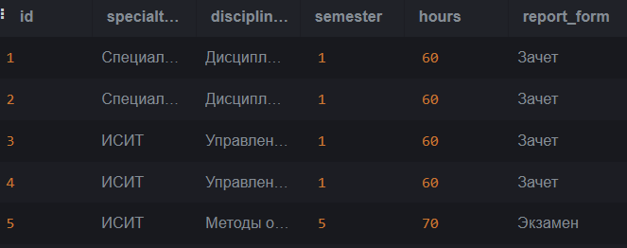
Добавление оценки студенту по определенной дисциплине c помощью CREATE OR REPLACE FUNCTION add_grade()
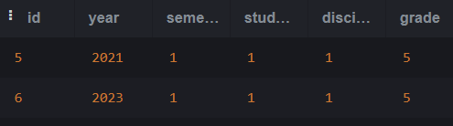
Для вывода сколько студентов на какой форме производим следующее действие:
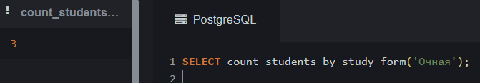
Для вывода количества часов по дисциплине используем следующий код 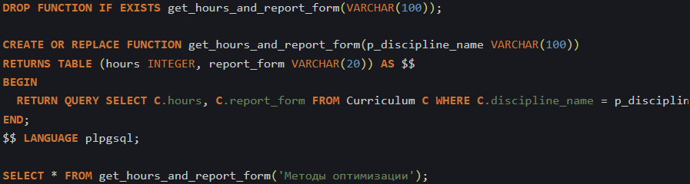
Который выведет количество часов по дисциплине 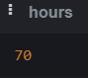
С помощью SELECT * FROM get_student_grades (<student_id>), пользователь получит всю информацию о студенте
Пример:
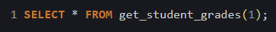
Результат:
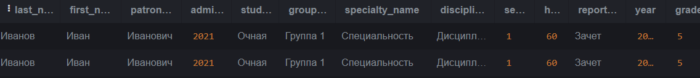

Приложение б
Листинг программного кода

Создание таблиц
CREATE TABLE Students (
id SERIAL PRIMARY KEY,
last_name VARCHAR(50) NOT NULL,
first_name VARCHAR(50) NOT NULL,
patronymic VARCHAR(50),
admission_year INTEGER NOT NULL,
study_form VARCHAR(10) NOT NULL,
group_number VARCHAR(50) NOT NULL
);
CREATE TABLE Curriculum (
id SERIAL PRIMARY KEY,
specialty_name VARCHAR(100) NOT NULL,
discipline_name VARCHAR(100) NOT NULL,
semester INTEGER NOT NULL,
hours INTEGER NOT NULL,
report_form VARCHAR(20) NOT NULL
);
CREATE TABLE Grades (
id SERIAL PRIMARY KEY,
year INTEGER NOT NULL,
semester INTEGER NOT NULL,
student_id INTEGER NOT NULL,
discipline_id INTEGER NOT NULL,
grade INTEGER NOT NULL,
FOREIGN KEY (student_id) REFERENCES Students (id),
FOREIGN KEY (discipline_id) REFERENCES Curriculum (id)
);
Настройка пользователей
-- Создание роли деканата
CREATE ROLE dekanat LOGIN PASSWORD 'your_password';
GRANT SELECT, INSERT, UPDATE, DELETE ON ALL TABLES IN SCHEMA public TO dekanat;

-- Создание роли преподавателей
CREATE ROLE teachers LOGIN PASSWORD 'your_password';
GRANT SELECT ON CURRICULUM TO teachers;

-- Создание роли студентов
CREATE ROLE students LOGIN PASSWORD 'your_password';
GRANT SELECT ON GRADES TO students;

Создание функций манипулирования данными:
-- Для указанной формы обучения посчитать количество студентов этой формы обучения.--
CREATE OR REPLACE FUNCTION count_students_by_study_form(study_form_name VARCHAR(10)) RETURNS INTEGER AS $$
DECLARE
count INTEGER;
BEGIN
SELECT COUNT(*) INTO count FROM Students WHERE study_form = study_form_name;
RETURN count;
END;
$$ LANGUAGE plpgsql;

--Для указанной дисциплины получить количество часов и формы отчетности по этой дисциплине.-
CREATE OR REPLACE FUNCTION get_hours_and_report_form(discipline_name VARCHAR(100)) RETURNS TABLE (hours INTEGER, report_form VARCHAR(20)) AS $$
BEGIN
RETURN QUERY SELECT hours, report_form FROM Curriculum WHERE discipline_name = discipline_name;
END;
$$ LANGUAGE plpgsql;

--Добавление информации о студентах, об учебных планах, о журнале успеваемости.--
CREATE OR REPLACE FUNCTION add_student(
last_name VARCHAR(50),
first_name VARCHAR(50),
patronymic VARCHAR(50),
admission_year INTEGER,
study_form VARCHAR(10),
group_number VARCHAR(50)
) RETURNS VOID AS $$
BEGIN
INSERT INTO Students (last_name, first_name, patronymic, admission_year, study_form, group_number)
VALUES (last_name, first_name, patronymic, admission_year, study_form, group_number);
END;
$$ LANGUAGE plpgsql;

--Добавление новой дисциплины--
CREATE OR REPLACE FUNCTION add_discipline(
specialty_name VARCHAR(100),
discipline_name VARCHAR(100),
semester INTEGER,
hours INTEGER,
report_form VARCHAR(20)
) RETURNS VOID AS $$
BEGIN
INSERT INTO Curriculum (specialty_name, discipline_name, semester, hours, report_form)
VALUES (specialty_name, discipline_name, semester, hours, report_form);
END;
$$ LANGUAGE plpgsql;

--Добавляет информацию об оценки студента--
CREATE OR REPLACE FUNCTION add_grade(
year INTEGER,
semester INTEGER,
student_id INTEGER,
discipline_id INTEGER,
grade INTEGER
) RETURNS VOID AS $$
BEGIN
INSERT INTO Grades (year, semester, student_id, discipline_id, grade)
VALUES (year, semester, student_id, discipline_id, grade);
END;
$$ LANGUAGE plpgsql;
Для выдачи справки об успеваемости каждого студента создадим функцию, которая будет принимать идентификатор студента в качестве параметра и выводить информацию об его успеваемости:
CREATE OR REPLACE FUNCTION get_student_grades(student_id_arg INTEGER)
RETURNS TABLE (
last_name VARCHAR(50),
first_name VARCHAR(50),
patronymic VARCHAR(50),
admission_year INTEGER,
study_form VARCHAR(10),
group_number VARCHAR(50),
specialty_name VARCHAR(100),
discipline_name VARCHAR(100),
semester INTEGER,
hours INTEGER,
report_form VARCHAR(20),
year INTEGER,
grade INTEGER
)
AS $$
BEGIN
RETURN QUERY
SELECT
s.last_name,
s.first_name,
s.patronymic,
s.admission_year,
s.study_form,
s.group_number,
c.specialty_name,
c.discipline_name,
c.semester,
c.hours,
c.report_form,
g.year,
g.grade
FROM
students s
INNER JOIN grades g ON s.id = g.student_id
INNER JOIN curriculum c ON g.discipline_id = c.id
WHERE
s.id = student_id_arg;
END;
$$ LANGUAGE plpgsql;

